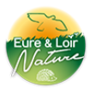


Mobilisation pour la préservation des Amphibiens et la Restauration de leur EcoSystème

Territoire concerné
Mare privée située sur la commune de Dangeau, Eure-et-Loir (28), en périphérie du centre-ville de Dangeau en quartier pavillonnaire très peu dense et non loin du Loir.

Inventaires et restauration de la mare
Année 2024 – chantier participatif

Contexte environnemental de la mare
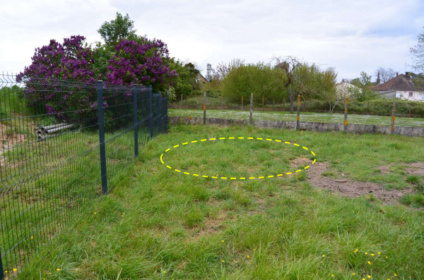
L’objectif poursuivi était de compléter le maillage de milieux humides favorables à l’implantation de la faune inféodée à ces milieux de plus en plus rares, dans un secteur très démuni : la Beauce. La vallée du Loir offre actuellement le seul corridor écologique de la trame bleue. Le cours d’eau lui-même et l’étang qui le borde constituent éventuellement un réservoir de biodiversité d’où les espèces peuvent coloniser des lieux propices. L’extension récente de la zone urbaine à Dangeau ne s’est accompagnée d’aucun programme de mise en valeur de la nature. L’initiative privée vient ici compenser ce déficit en impliquant un financement public.

Emplacement de la mare avant travaux
© P. Dhuicq – Eure-et-Loir Nature




Résultats d’inventaires
Amphibiens : 0 espèce présente sur cette mare.

Odonates : 0 espèce observée

Flore : 5 espèces observées.

Fonctionnalités actuelles et facteurs d’influence
Le projet consistait à creuser une mare en la créant de toute pièce.

Travaux réalisés

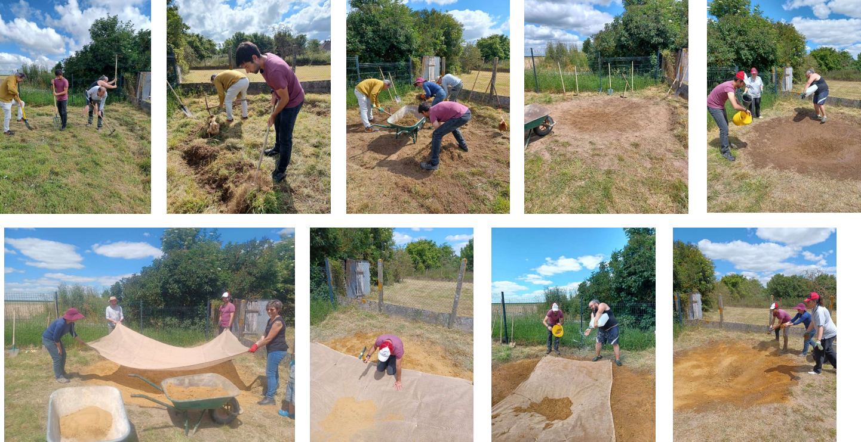
- Creusement et étanchéification (juin 2024)
La mare avant, pendant et après travaux
© P. Dhuicq – Eure-et-Loir Nature

Nombre de bénévoles au chantier : 6

Avec le soutien de



Pour en savoir plus

Association Eure-et-Loir Nature,  Maison de la Nature,  Rue de Chavannes,  28630 MORANCEZ | Pascal Dhuicq  p.dhuicq@eln28.org  02.37.30.96.96

Date de rédaction de la fiche : 27/12/2024

